UMA DISCUSSÃO SOBRE MULTIFUNCIONALIDADE, ADAPTABILIDADE E FLEXIBILIDADE ATRAVÉS DA CRIAÇÃO DE UMA PROPOSTA DE ESPAÇO DE MÚLTIPLO USO PARA O BAIRRO DE PONTA NEGRA – NATAL - RN
VIVIANE, Medeiros (1); VERÔNICA, Lima (2)
- UFRN; Arquiteta, Colaboradora de pesquisa; Natal - RN; arq.vivianemedeiros@gmail.com
- UFRN; Professora Doutora; Natal - RN; verolima04@gmail.com
RESUMO
Em muitas cidades brasileiras, observa-se uma tendência à diminuição da apropriação dos espaços públicos. Diminui o número de pessoas conversando em cadeiras nas calçadas e de crianças brincando nas ruas quando este tipo de dinâmica urbana passa a ocorrer em novos ambientes de convivência que possuem acessibilidade restrita, como os shopping centers e os condomínios. Soma-se a isto a má distribuição dos espaços públicos existentes, como foi comprovado pela pesquisa “Os sistemas de espaços livres públicos e a urbanidade – um diagnóstico da cidade de Natal”. Notou-se que enquanto alguns bairros da cidade possuem equipamentos públicos de lazer, existem áreas que sofrem com a insuficiência de espaços públicos. O presente artigo é um recorte da pesquisa, onde se levanta a discussão da multifuncionalidade, tanto como forma de retomar o uso dos espaços públicos ao convidar vários atores à ocupação e apropriação, quanto como espaço de democracia onde a adaptação e a flexibilidade permitem que esta diversidade de apropriações tome forma sem restringir o espaço do outro. É objetivo deste trabalho levantar a discussão sobre a apropriação dos espaços públicos através do desenvolvimento de uma proposta adaptável, levando em consideração os diferentes tipos de usos apresentados pela população local, tendo como elementos norteadores a multifuncionalidade e a flexibilidade dos espaços propostos.
Palavras-chave: espaços livres públicos; sistemas de espaços livres; multifuncionalidade; apropriação;

A DISCUSSION ABOUT MULTIFUNCTIONALITY, ADAPTABILITY AND FLEXIBILITY THROUGHT THE CREATION OF MULTIPLE USE SPACE FOR PONTA NEGRA – NATAL/RN

ABSTRACT

In many Brazilian cities, there is a tendency to decrease appropriateness of public spaces. The number of people chatting at the sidewalk decreases, in the pace that this type of urban dynamic begins to happen in new acquaintanceship places, like shopping malls and “condomínios”. Another factor is the poor distribution of public spaces, according to the research “The system of open public spaces and the urbanity”. The research’s partial results attests that, on one hand, there are some districts that have plenty of public spaces for its population to enjoy, and in the other hand, some districts don’t have enough spaces. This paper is a clip of the cited research, through the optics of multifunctional spaces, both as a way to retake the use of public spaces by inviting various actors to occupy and appropriate, and as democracy space where adaptability and flexibility allows diversity to take form without restricting someone else’s space. It is this paper’s goal to stimulate public space appropriateness through the development of an adaptable proposal, taking into consideration the different kinds of usages practiced by the local community. The proposal must have as guideline the multifunctionality and the adaptability, to rejoin areas once scattered.
Key-words: open public spaces; open spaces systems multifunctionality; appropriation;

INTRODUÇÃO
Observa-se uma tendência atual à atenuação da apropriação dos espaços públicos pelo cidadão. Ao longo dos séculos XX e XXI, observou-se a diminuição do número de pessoas conversando em cadeiras nas calçadas, crianças brincando nas ruas ou jogando futebol quando este tipo de dinâmica urbana passa a ocorrer em ambientes murados e de acessibilidade restrita. Richard Sennett (1989), já atribuía o esvaziamento na vida pública à difusão do capitalismo e as transformações trazidas pelo mesmo, como a criação de novos espaços de convivência: shopping centers e os condomínios. O homem se afasta cada vez mais da experiência urbana “caminhamos para a consagração do individualismo como modo de vida ideal, em detrimento de um coletivo cada vez mais decadente” (Serpa, 2007, p.35). Os próprios usuários erguem barreiras simbólicas nos espaços públicos, transformando estes em locais fragmentados pelos interesses dos diversos grupos, substituindo o compartilhamento do espaço pela divisão e territorialização. Esse fato restringe a acessibilidade que é a essência da definição de espaço público.
Segundo Queiroga (2009), o espaço público é aquele onde ocorre a construção da cidadania, constituída socialmente diante do conflito de interesses individuais ou de grupos. É o local onde vários interesses atuam e um conjunto de necessidades se faz presente.
Essa multiplicidade de interesses indica a necessidade de uma multifuncionalidade do suporte físico para agregar diferentes atividades e diversas possibilidades para aquele local. Autores como Bentley et al. (1985) colocam a “variedade” como uma qualidade chave em um espaço público. O alicerce da multiplicidade no espaço público é a diversidade de usos. Como resposta a esta problemática, trabalha-se aqui sob a ótica da multifuncionalidade, tanto como forma de retomar o uso dos espaços públicos ao convidar vários atores à ocupação e apropriação, quanto como espaço de democracia onde a adaptação e a flexibilidade permitem que esta diversidade de apropriações tome forma sem restringir o espaço do outro.
Através da pesquisa “Os sistemas de espaços livres públicos e a urbanidade – um diagnóstico da situação dos espaços livres na cidade de Natal”, foi levantada a situação de aproximadamente 500 espaços livres distribuídos por quinze bairros da cidade de Natal. A distribuição destes espaços se dá de forma irregular pela cidade de Natal, enquanto alguns bairros da cidade possuem vários equipamentos públicos de lazer, existem áreas que sofrem com a insuficiência de espaços públicos. De posse destas informações, resolveu-se desenvolver um trabalho final de graduação intitulado “Flexibilidade espacial e apropriação da cidade: proposta para um espaço público de múltiplo uso no bairro de Ponta Negra”. O presente artigo trata-se uma parte desse trabalho e propõe discutir a relação entre flexibilidade espacial e apropriação dos espaços públicos na cidade.

1 O ESPAÇO, O LUGAR E O PÚBLICO
Saquet e Silva definem o espaço geográfico como “um híbrido composto de formas-conteúdos, formas-funções, objetos-ações, processos e resultados, sendo o fenômeno técnico uma das principais condições históricas de transformação do espaço, juntamente com outros processos econômicos, culturais e políticos” (2008, p.39). A explicação do que vem a ser espaço varia, não só tecnicamente, mas também com a relação pessoa x espaço. Para entender essa relação, é necessário saber o que difere um espaço de um lugar. Lopes e Lima (2005) ressaltam as características de um lugar: aquele que é produto da experiência humana, dotado de valores, e que exige uma relação temporal, [...] “O lugar aparece exatamente quando se definem as particularidades desse espaço, que pouco a pouco vão se deixando perceber, trazendo-o para a dimensão do local, do reconhecível, à medida que o dotamos de valor e consequentemente de significado” (LOPES E LIMA, 2005, p.4). Milton Santos (1978) afirma que existe um lugar visto “de fora” e um lugar visto “de dentro”. Externamente, o lugar seria o resultado das transformações históricas sobre ele, e internamente como o diálogo entre esse espaço e o usuário. Lugares são espaços amplamente vivenciados pelos seres humanos. Neste trabalho tratamos dos espaços públicos que segundo Narciso (2008) se conceitua como aqueles espaços que, dentro do território urbano tradicional, sendo de senso comum e de posse coletiva, pertence ao poder público. Queiroga (2009) considera os espaços públicos como aqueles em que se verificam ações da esfera pública, que envolvem a produção cultural, a construção da cidadania, do interesse público, e do bem público constituído socialmente diante do conflito de interesses individuais ou de grupos. Matos (2010), coloca a facilidade de acesso como função primeira que distingue o espaço público do privado. Seja o espaço público destinado à ação política ou à produção cultural, o mesmo tem intrínseca relação em seu significado com a coletividade e com o âmbito social, fragmentando-se em tipos de acordo com a função que desempenha na cidade.

2. APROPRIAÇÕES E SEUS MODOS
De acordo com Mendonça (2007) as apropriações são eventos cotidianos que devem ser reconhecidos e utilizados para compreender a resposta do usuário à utilização de um espaço “formalmente constituídos para finalidade específica” (p.298). Esta resposta é colocada como uma indicação de criatividade ou uma reação aos padrões formais impostos pelos planejadores urbanos, servindo como uma espécie de mecanismo de defesa. Nishikawa (1984) considera as apropriações como eventos cotidianos relacionados à própria vida urbana e devem ser reconhecidas, entre outros aspectos, como reveladoras de necessidade de reestruturações físicas, de modo a permitir a flexibilidade no uso do espaço (MENDONÇA, 2007, p.297). O ato de apropriar-se trata de um processo complexo “que pode ser coletivo ou não, que se relaciona com poder e papéis sociais, envolvimento e afetividade com o espaço” (Lima, 2014, p.111). Tuan (1983) aproxima o sentido de apropriar-se ao sentido de lugar, envolvendo um investimento temporal, afetivo e de valores. Macedo et al (2009) cita que “[...] a apropriação se reveste de variadas formas, tipos, temporalidades, escalas, pode ser lícita ou ilícita, positiva ou negativa, intensa ou episódica, depende de uma série de fatores que vão desde a atuação do poder público até a topofilia”, como pode ser visto pelo esquema da figura 01.
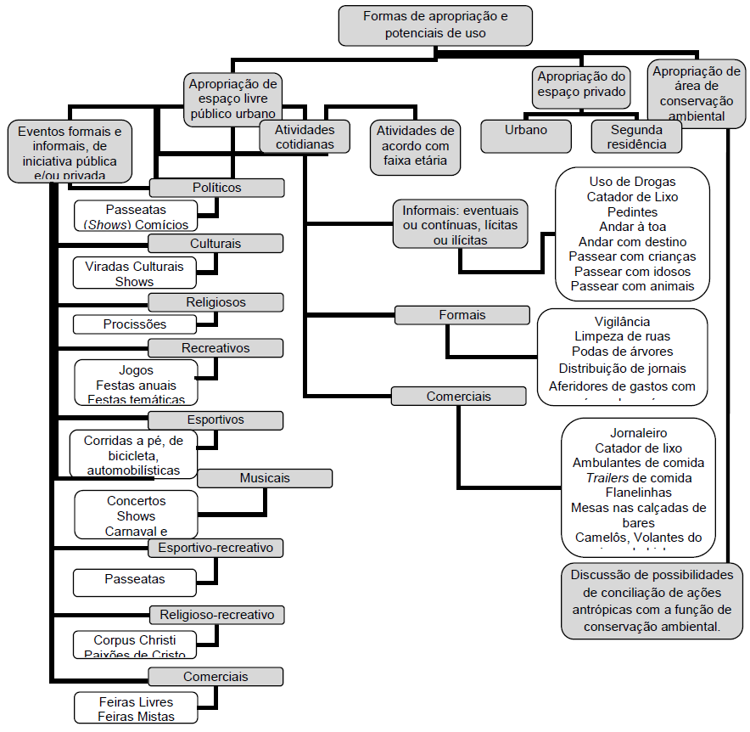
Figura 01: Formas de apropriação e potenciais de uso
Fonte: Macedo et al, 2009
Jan Gehl (1996) categoriza as atividades que podem ocorrer no espaço público nos seguintes grupos: atividades necessárias, atividades opcionais e atividades sociais. As atividades necessárias são as ações cotidianas, como ir para a escola ou ao trabalho, comprar, etc. Logo, a necessidade de realização sobrepõe a influência do ambiente físico no seu acontecimento, além de ocorrerem regularmente, desligadas de aspectos que condicionam a sua ocorrência. Já as atividades opcionais são aquelas em que os participantes escolhem realizar, se as condições forem próprias. Incluem o ato de caminhar, relaxar, tomar banho de sol. Dependem, portanto, do clima e do suporte físico do local onde são propostas. As atividades sociais dependem da presença de outras pessoas, como brincar com outros, conversar, cumprimentar. Ocorrem de forma espontânea. Logo, não depende diretamente da qualidade do suporte físico, mas é influenciado por este. Segundo Gehl, pessoas atraem pessoas, logo, os indivíduos irão onde outros estiverem.
Enfocando a apropriação por parte da população de baixo poder aquisitivo – característica da área em estudo neste trabalho – coloca-se que a falta de espaço em suas edificações e de lugares voltados ao lazer, faz com que ela se aproprie das áreas públicas, quer seja para divertir-se ou como extensão das suas casas para desempenhar afazeres domésticos; quer seja, como local de trabalho informal; ou ainda como acréscimos nas suas residências, através da apropriação indevida da área de uso comum (LIMA, 2014, p.149).
De acordo com Carr et al (1992) duas necessidades são apontadas: a ocupação passiva e a ocupação ativa. Os autores ressaltam a falta de interesse pelos espaços que não incentivem à ocupação ativa. Aquela que prescinde da experiência mais direta com o lugar e com as pessoas nele (a prática de esportes, a interação com elementos naturais, etc.). Os autores defendem que este tipo de ocupação incentivaria mais o uso contínuo dos espaços públicos.
3. MULTIFUNCIONALIDADE COMO UMA NECESSIDADE
Segundo o Dicionário Aurélio, multifuncional significa “aquilo que tem, ou realiza, diversas funções”. Margarida Esteves (2013) relaciona a multifuncionalidade à flexibilidade, mobilidade e a adaptabilidade, (figura 02). A autora afirma que embora flexibilidade seja simplesmente definida como a capacidade de ser transformado, também sugere a ideia de liberdade, e aborda várias definições como a mobilidade, a evolução, etc. A mobilidade e evolução, representam, respectivamente, uma rápida modificação dos espaços, e a modificação do espaço a longo prazo, acompanhando transformações sociais. Segundo Groak (1992 apud ESTEVES) a adaptabilidade corresponde à “capacidade de responder a diferentes usos sociais”. A adaptabilidade é uma característica da flexibilidade, tal como a mobilidade, a elasticidade e a evolução, sendo que estas últimas requerem mudanças físicas no espaço, enquanto a adaptabilidade se relaciona com a polivalência e multifuncionalidade de usos, sem haver arranjos físicos (ESTEVES, 2013, p.45).
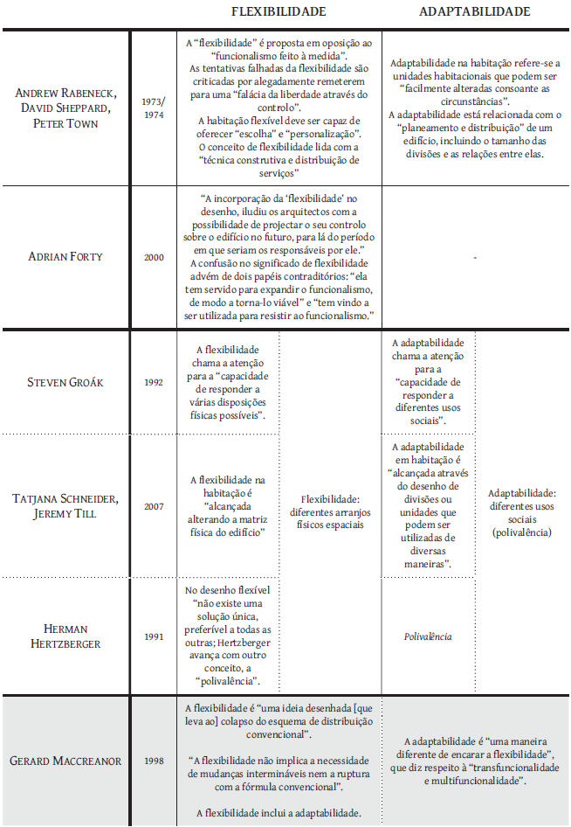
Figura 02: Compilação dos conceitos de flexibilidade e adaptabilidade
Fonte: Esteves, 2013
Para Bentley et al. (1985), robustez é uma característica do espaço público que pode ser relacionada à multifuncionalidade, ou até mesmo a sua adaptabilidade à novas situações e usos. Lugares robustos seriam aqueles que podem ser utilizados para diferentes propósitos oferecendo aos seus usuários mais possibilidades de escolha do que locais cujo desenho os limita a uma única forma de utilização (BENTLEY et al., 1985, p.56). Reforçando a necessidade por espaços multifuncionais, Brandão (2002) (apud FERNANDES, 2012), enfatiza que importantes critérios para espaços públicos são a diversidade e adaptabilidade, afirmando que um espaço público deve estar preparado para dar lugar a diversas e variadas atividades, adaptável a futuros usos ou usufrutos não planejados.
A apropriação dos espaços livres pelo público no cotidiano está diretamente relacionada com a qualificação e gestão destes mesmos espaços. De um lado, o quanto se permite ou se possibilita a diversidade de usos, em função da não especialização destes espaços. De outro lado, a necessidade de espaços especializados que possam ser utilizados, de modo simultâneo ou alternado, por diversas faixas etárias e grupos sociais (MACEDO et al., 2009, p.63).
Os integrantes do Project for Public Spaces (PPS) também colocam a possibilidade de escolha de atividades como um ideal. Os autores colocam em foco que todo lugar excelente precisa oferecer pelo menos 10 coisas para se fazer ou 10 razões para estar lá (Power of ten). Estas atividades podem incluir: um lugar para sentar, locais de recreação, arte para ser tocada, música para ouvir, alimentos para comer, história para experimentar, e pessoas para conhecer. O ideal é que algumas destas atividades sejam peculiares daquele determinado local e que sejam interessantes o suficiente para manter as pessoas retornando ao local.
4. UM ESPAÇO MULTIFUNCIONAL PARA A VILA DE PONTA NEGRA
Foi pensado um espaço multifuncional no bairro de Ponta Negra, que se localiza na região administrativa Sul de Natal. O bairro limita-se a norte com Capim Macio e o Parque das Dunas (ZPA 02), a Sul com o município de Parnamirim, a Leste com o Oceano Atlântico, e a Oeste com o bairro de Neópolis. A proposta foi desenvolvida para a Vila de Ponta Negra, comunidade que deu origem ao bairro (figura 03).
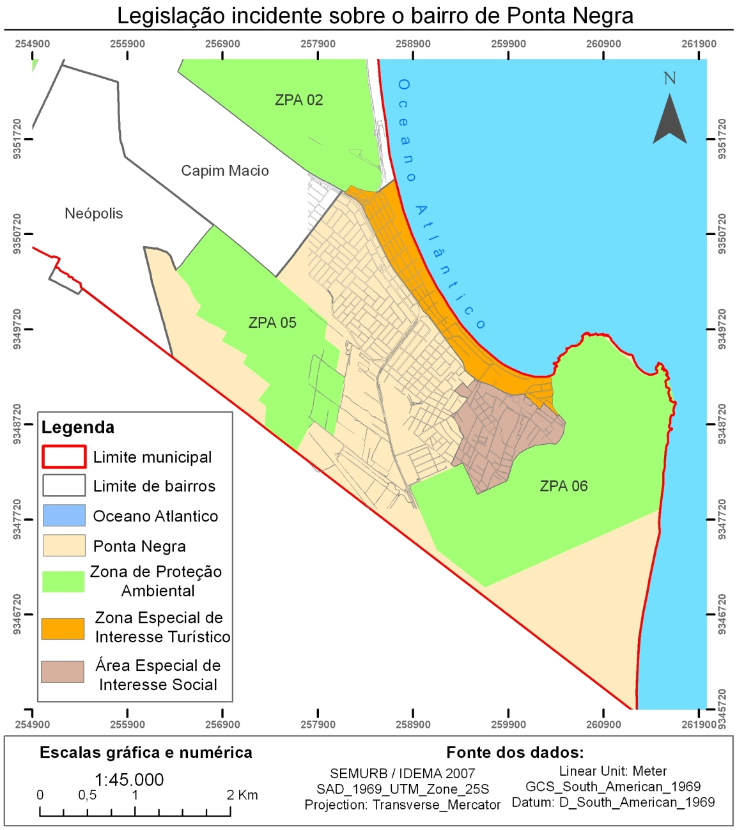
Figura 03: Localização do bairro de Ponta Negra e da Vila de Ponta Negra
Fonte: Elaboração própria, 2015 com base em SEMURB/IDEMA, 2007
Se considerou na proposta quatro qualidades essenciais para o sucesso de um espaço público: acessibilidade; possibilidades de realizar atividades; conforto e imagem do espaço; e possibilidades de socialização.
A partir da escolha do terreno definiu-se a área-de-estudo e a área-projeto (ver figura 04). Foram trabalhados os seguintes elementos na área-de-estudo: uso do solo; população e histórico. Na área-projeto foram analisadas as possibilidades de acesso; a localização de estacionamentos e paradas de ônibus; a permeabilidade visual; e foram feitos estudos de conforto ambiental. Buscou-se ainda compreender o comportamento desenvolvido no local, ao se observar os vestígios ambientais, buscando compreender a ocupação e uso e inferir algumas das relações pessoa-ambiente. A fim de se perceber as reais necessidades da comunidade residente, utilizou-se de entrevistas e da construção de mapas mentais.
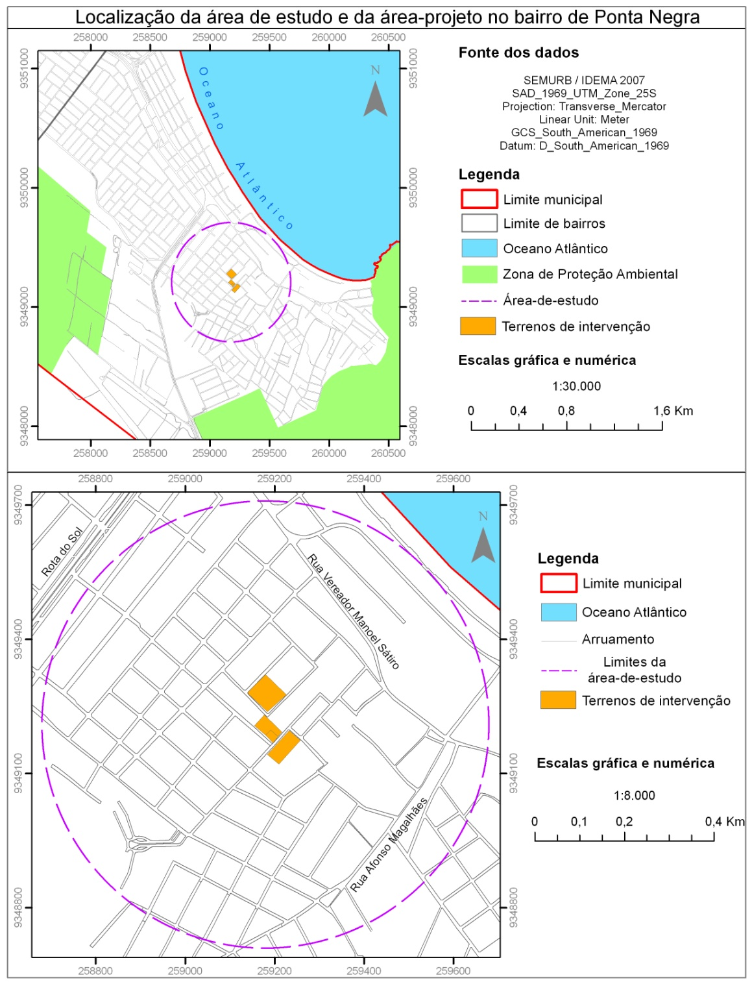
Figura 04: Localização da área de estudo e área-projeto no bairro de Ponta Negra
Fonte: Elaboração própria, 2015 com base em SEMURB/IDEMA, 2007

Constatou-se que a Vila de Ponta Negra tem poucos espaços para desempenhar diversas funções, como pode ser visto na figura 05. Por outro lado, notou-se que existe uma grande quantidade de espaços livres privados e a proposta de parcerias público-privado se tornou alicerce das diretrizes de intervenção, como forma de tornar disponíveis à comunidade os terrenos que não estão cumprindo a função social da propriedade.
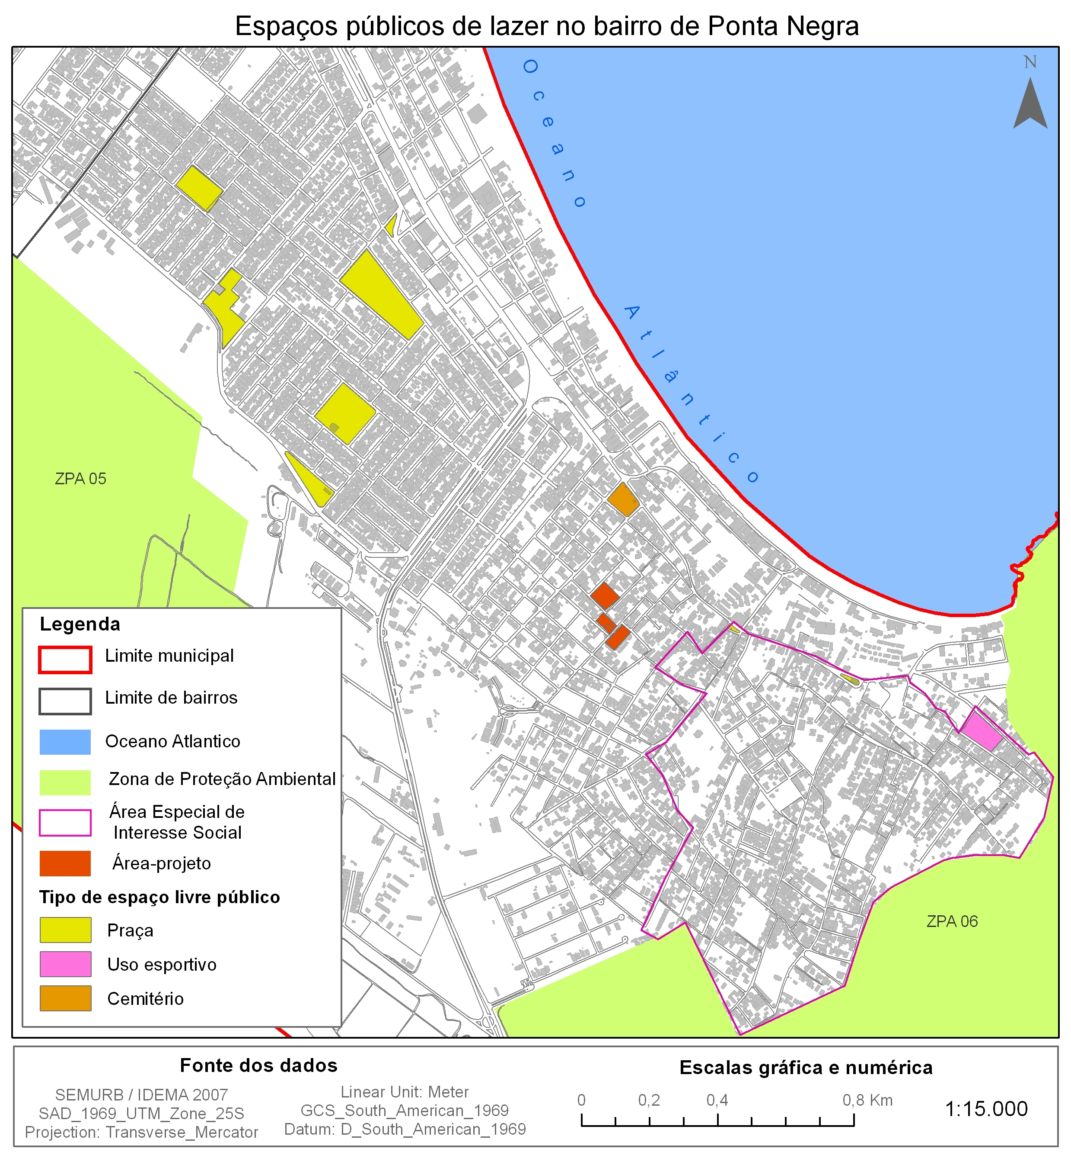
Figura 05: Identificação dos espaços públicos de lazer no bairro de Ponta Negra
Fonte: Elaboração própria, 2015 com base em SEMURB/IDEMA, 2007

Observou-se na área-de-estudo mudanças na tipologia das casas e do tecido urbano. Há a interseção entre ruas tortuosas - cujas quadras em formato irregular comportam edificações menores - e ruas com um traçado ortogonal, cujas quadras são subdivididas em lotes regulares que comportam residências maiores. Existe na área uma escola, equipamento compatível com a proposta de um espaço público multifuncional, corroborando a necessidade de dois tipos de usos: o lazer e o da educação ambiental. O uso majoritário é o residencial. O gabarito na área é predominantemente térreo. A legislação define todo o território como zona de adensamento básico e área de operação urbana, esse fato facilita a intenção real de implantação da proposta.
Propõe-se algumas diretrizes de intervenção para a área-de-estudo: Integração territorial e social da Vila de Ponta Negra com relação ao resto do bairro; promoção da permeabilidade visual e integração física e simbólica entre as partes; estruturação de um espaço público que sirva como espaço de manifestação cultural, educação ambiental e que seja adaptável a vários outros tipos de apropriação; tratamento urbanístico e paisagístico das ruas; integração com rotas turísticas, levando à valorização da cultura local, atualmente segregada; aplicação de instrumentos urbanísticos relacionados à desapropriação e promoção de parcerias público-privado.
A área-projeto é definida por quatro lotes, dos quais apenas um é público. O lote público (lote 4) é uma área verde não-acondicionada, que já foi sede de uma casa de passagem para jovens infratores, mas atualmente não possui nenhuma edificação. O lote 2 é um terreno cedido para operação para a Companhia de Águas e Esgotos do Rio Grande do Norte (CAERN) e possui apenas um poço que representa menos de 10% da área total do terreno. Já o lote 3 é um lote privativo abandonado que encontra-se murado sem edificação nem ocupação. Por fim, o lote 1 também é de posse da CAERN, que opera neste uma estação elevatória de esgoto e uma lagoa de captação. O mobiliário urbano e a arborização existentes se tornam um obstáculo à livre circulação por estarem mal posicionados, como pode ser visto na figura 06.
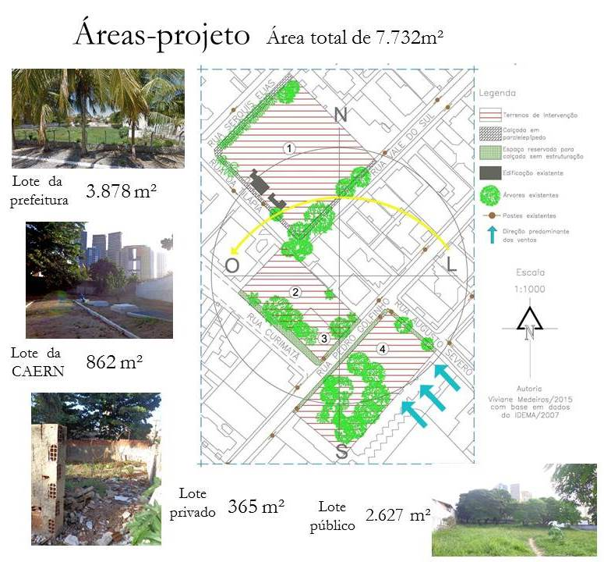
Figura 06: Caracterização dos lotes da área-projeto definida
Fonte: Elaboração própria, 2015 com base em SEMURB/IDEMA, 2007

A proposta adotou algumas premissas (ver figura 07): a manutenção do mesmo nível de altura entre os passeios dos lotes envolvidos, a manutenção da vegetação existente e a continuidade do passeio através de elementos em comum, como a paginação de piso e o tratamento paisagístico. Procurou-se relacionar os diferentes usos em toda a área, de forma a criar áreas que agregassem funções similares. Pensa-se que, se o espaço há de ser multifuncional, que seus passeios também possuam uma largura considerável para que sejam utilizados de diferentes maneiras, não só como espaço de circulação.
O programa de necessidades foi definido com base em entrevistas com a população, tendo como apoio teórico as ideias de Lynch, procurou-se saber quais são as necessidades e anseios dos moradores. Foram feitas 20 entrevistas, nas quais as principais questões buscavam entender qual a percepção que os usuários tinham da área de estudo. Outro fator que contribuiu para a composição do programa de necessidades foram conversas espontâneas com os representantes dos grupos sociais organizados da área. Assim o programa foi composto pelos seguintes elementos: ecoponto; biblioteca; salas de educação ambiental; oficinas de capacitação profissional; depósito; banheiros; espaço para ensaios e apresentações culturais; playground; horta comunitária; academia ao ar livre; parede de escalada; espaço turismo; espaço para exposições itinerantes; parada de ônibus (ver figura 09).
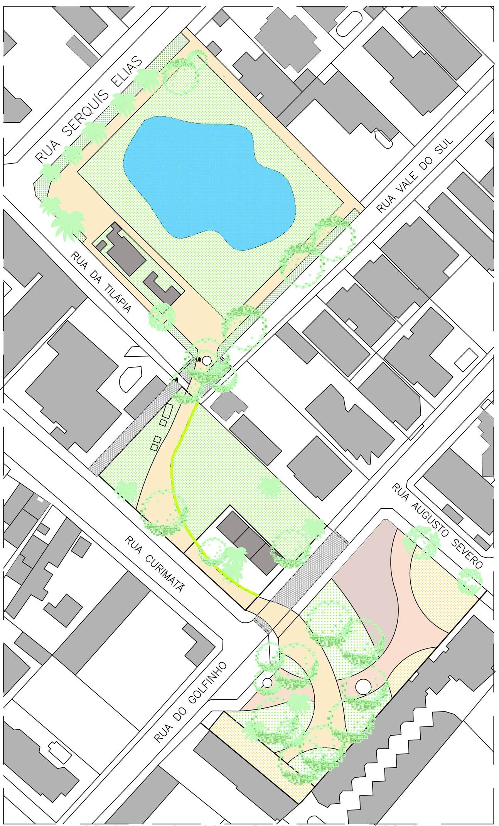
Figura 07: Plano geral da proposta de integração entre os espaços livres definidos como áreas-projeto
Fonte: Elaboração própria, 2015 com base em SEMURB/IDEMA, 2007
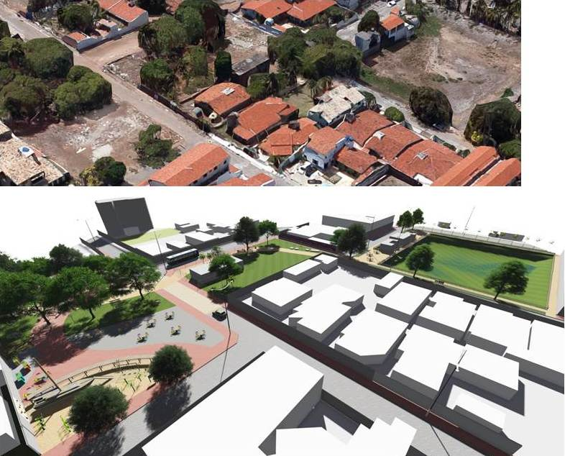
Figura 08: Perspectiva existente e proposta da integração entre os espaços livres definidos como áreas-projeto
Fonte: Google Maps, 2015; Elaboração própria, 2015 com base em SEMURB/IDEMA, 2007

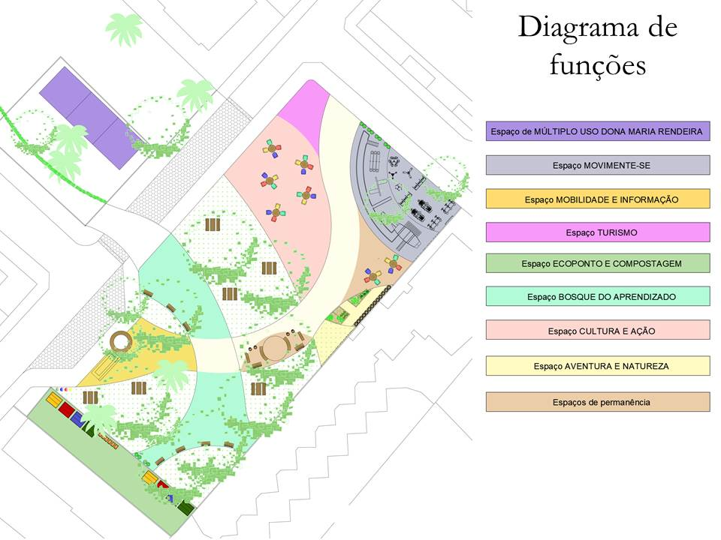
Figura 09: Zoneamento funcional do espaço público proposto
Fonte: Elaboração própria, 2015 com base em SEMURB/IDEMA, 2007
Como um dos propósitos do projeto é o oferecimento de um espaço robusto e flexível, pátios sem estruturação fixa são os espaços-chave da proposta. Porém, a escolha de manter a vegetação existente diferencia as possibilidades de uso para estes espaços. No espaço denominado bosque do aprendizado, existe uma densa vegetação, fazendo com que este seja um espaço sombreado e com um plano de teto bem próximo do observador. Destina-se ao mesmo atividades de relaxamento e atividades em grupo. O espaço cultura e ação tem um caráter de receber eventos itinerantes, como feiras gastronômicas ou de artesanato, além de eventos como ensaios de grupos de dança culturais – como os Congos de Calçola da própria vila de Ponta Negra – abrigando também as apresentações. Como não há arborização nessa área, o largo fica disponível para a montagem de tendas, de palcos ou de barracas, sem limitação de altura. Este espaço foi pensado para ser ampliado em caso de necessidade, podendo utilizar-se da faixa de rua elevada ou do próprio passeio na adjacência para realizar eventos maiores.
O ecoponto foi posicionado no limite do terreno para permitir a entrada de veículos que venham despejar resíduos. Ao locar o ecoponto em um espaço público busca-se mudar a própria intenção de uso do equipamento: ao invés de somente receber materiais que não são contemplados pela coleta domiciliar, a ideia é que estes materiais possam servir de matéria prima para a produção artesanal, dando um destino produtivo para o que antes seria somente objeto de despejo.
Atribui-se as aulas sobre educação ambiental ao conjunto edificado a ser projetado, que contaria com salas de aula multiuso, depósito para guarda de materiais, banheiros, e espaços para exposições. A este espaço foi dado o nome de Espaço de Múltiplo Uso Dona Maria Rendeira, fazendo referência a uma das pessoas mais antigas na comunidade. O espaço movimente-se e espaço aventura e natureza foram pensados como um lugar de atividades para a família, visto que são espaços que englobam atividades como a escalada na parede, o cultivo de temperos e vegetais na horta, o playground e a academia ao ar livre, ou seja, uma grande variedade de atividades será oferecida. No espaço proposto, reserva-se também o espaço do turismo, como forma de compatibilizar o novo local com um uso do solo frequente na área-de-estudo. A topografia do terreno permitiu um passeio contínuo sem batentes ou escadas, nem rampas, fator desejado não somente para ajudar o percurso de pessoas com dificuldade de locomoção, mas do visitante de uma forma geral. Para valorizar e fazer referência à característica de espontaneidade do tecido urbano preexistente, foi dada preferência às curvas ao invés da ortogonalidade, retratando toda a mistura do traçado de Ponta Negra.
Ressalta-se aqui a importância de se pensar algumas qualidades essenciais a um bom desenho urbano, destacando nessa proposta, a robustez e diversidade de usos inseridas em um ambiente flexível e democrático.
CONCLUSÃO
Pretendeu-se aqui provocar uma reflexão acerca do elemento norteador da proposta: a multifuncionalidade. Viu-se que o conceito de espaço público na fala de diversos autores tem a ver com acessibilidade, seja física ou simbólica. Logo, vê-se na possibilidade de prover um espaço multifuncional uma oportunidade para pôr em prática o ato de “permitir”. Permitir passar, permitir utilizar, não restringir, o que se relaciona diretamente com o sentido de se apropriar.
Ressalta-se aqui que a comunidade tem interesse em implantar a proposta – e está se organizando junto a alguns vereadores. Foi possível assim a aproximação das autoras com os obstáculos que aparecem no caminho de toda intervenção urbana, a exemplo dos conflitos que sempre surgem entre as partes envolvidas, as dificuldades de obtenção dos terrenos, etc.
Devido às peculiaridades da cidade contemporânea encara-se como um desafio qualquer projeto que se proponha a retomar os espaços públicos da cidade e convide seus moradores a apropriar-se dela. Esse desafio se torna maior ainda quando o projeto é feito para um bairro como Ponta Negra, levando em consideração a quantidade de atores que convivem no bairro e sua morfologia tão diversa. Além disso, tem-se o ônus e o bônus de se trabalhar em um bairro ícone da cidade, voltado ao turismo e com um forte poder imagético, tanto para Natal quanto para o estado do Rio Grande do Norte.
Se o desenho da cidade é o reflexo do modo como a sociedade vive, precisamos primeiramente compreender as mudanças que nos levam à o modo de vida atual, principalmente no que diz respeito à globalização da informação e o impacto que isto tem nos relacionamentos interpessoais. Logo, enfatiza-se a necessidade de espaços robustos, preparados para serem adaptados aos diversos modos de apropriação que possam vir a surgir com o tempo, como forma de convidar as pessoas a retomar o espaço urbano, tornando-o atrativo novamente.
REFERÊNCIAS BIBLIOGRÁFICAS
BENTLEY, I.; ALCOCK, A.; MCGLYNN, S.; MURRAIN, P.; SMITH, G. Responsive Environments: a manual for designers. Oxford: Architectural Press, 1985.
BRAGA, R. M. O espaço geográfico: um esforço de definição. São Paulo: GEOUSP, 2007. p.65-72.
CARNEIRO, A. R. S.; MESQUITA, L. B.. Espaços livres do Recife. Recife: Prefeitura da Cidade do Recife/Universidade Federal de Pernambuco, 2000.
CARR, S. FRANCIS, M.; RIVLIN, L.G; STONE, A.M. Needs in Public Space. 1992. In: CARMONA, M. TIESDELL, S. Urban Design Reader. Oxford: Routledge, 2006 p.230-240.
ESTEVES, A. M. C. Flexibilidade em arquitetura: um contributo adicional para a sustentabilidade do ambiente construído. out. 2013. 224p. Dissertação (Mestrado em Arquitetura). Universidade de Coimbra, out. 2013.
FERNANDES, I. N.C.C. Requalificação do espaço público urbano: caso de estudo – bairro Olival de Fora. 2012. 85 p. Dissertação (Mestrado em Arquitetura Paisagística). Universidade Técnica de Lisboa, Instituto Superior de Agronomia.
GEHL, J. Life Between Buildings. Copenhagen: The Danish Architectural Press, 1996.
LIMA, V. M. F. Desenho urbano, cultura e Identidade: uma análise de experiências brasileiras: estudos de casos nas áreas centrais de Curitiba, do Rio de Janeiro e do Recife. Natal: EDUFRN, 2014.
LOPES, A. LIMA, V.M.F. Revisitando o espaço e lugar: proximidades e distanciamentos de conceitos e teorias. Trabalho acadêmico apresentado para a disciplina de Espaço e Sociedade. Universidade Federal de Pernambuco. Recife, mar. 2005.
MACEDO, S. S. et al. Considerações preliminares sobre o sistema de espaços livres e a constituição da esfera pública no Brasil. In: TÂNGARI, V.R., ANDRADE, R., SCHLEE, M.B. Sistema de espaços livres: o cotidiano, apropriações e ausências. Rio de Janeiro: FAU UFRJ, 2009 p.60-83.
MATOS, F. L. Espaços públicos e qualidade de vida nas cidades – O caso da cidade Porto. Observatorium: Revista Eletrônica de Geografia. V.2, n.4, p.17-33, jul. 2010.
MENDONÇA, E.M.S. Apropriações do espaço público: alguns conceitos. Estudos e Pesquisas em Psicologia, Rio de Janeiro, v.7, n.2, p.296-306, ago.2007.
NARCISO, C.A.F. Espaço Público: Desenho, organização e poder – O caso de Barcelona. Tese de Mestrado em Estudos Urbanos. 2008. Cap. 1. p.23-58: Conceito, método, justificativa e procedências.
QUEIROGA, E. F. et al. Os espaços livres e a esfera pública contemporânea no Brasil: por uma conceituação considerando propriedades (públicas e privadas) e apropriações. In: TÂNGARI, V.R., ANDRADE, R., SCHLEE, M.B. Sistema de espaços livres: o cotidiano, apropriações e ausências. Rio de Janeiro: FAU UFRJ, 2009 p.84-99.
SANTOS, M. Espaço e dominação. São Paulo: Editora da Universidade de São Paulo, 1978.
SAQUET, M.A. SILVA, Sueli S. Milton Santos: concepções de geografia, espaço e território. GEO UERJ. Rio de Janeiro, Ano 10, v.2, n.18, p.24-42, jul./dez. 2008. Disponível em: <http://www.e-publicacoes.uerj.br/index.php/geouerj/article/viewFile/1389/1179>. Acesso em: 6 maio 2015.
SERPA, A. O espaço público na cidade contemporânea. São Paulo: Contexto, 2007.
SENNETT, R. The fall of public man. São Paulo: Companhia das Letras, 1989.
TUAN, Y. Espaço e Lugar. São Paulo: Difel, 1983.

Topofilia é definida por Tuan (1980, p.106) como “o elo afetivo entre a pessoa e o lugar ou ambiente físico”.

